GUERNICA de Pablo PICASSO, HISTORIA DE UNA OBRA
¿Por qué las masacres en Málaga pudieron ser la principal fuente de inspiración de Picasso al pintar Guernica?

PREMIERE HEURE
ETAPE 1

- Distribuer à tous les élèves une seule feuille, avec 1 groupement de documents correspondant à 1 groupe. Chaque élève doit être capable de décrire très rapidement ses documents. (3mn)
- Faire se lever les élèves et les faire se regrouper avec l’(les) autre(s) membre(s) de leur groupe en questionnant autour d’eux sur le contenu de la feuille de leurs camarades (interdiction de montrer sa feuille aux autres) (2mn)
- Quand les élèves se sont trouvés, les faire asseoir par groupe.

ETAPE 2

- Chaque groupe étudie ses documents et répond aux questions de sa feuille. (30mn)
- Chaque groupe fait un résumé oral répondant à sa problématique. (10mn)
- Chaque élève de chaque groupe prend quelques minutes pour se préparer à présenter le travail du groupe. (5mn)

DEUXIEME HEURE
ETAPE 3

- Chaque groupe se retrouve pour faire le point (10mn)
- Si 12 élèves, faire 2 assemblées avec 1 représentant de chaque groupe (donc 6 par assemblée si 12 élèves). Si possible, pas plus d’1 élève de chaque groupe par assemblée. (2mn)
- Chaque assemblée réunit les informations, les élèves parlant à tour de rôle pour rapporter le fruit de leurs recherches. La réponse à la problématique est apportée au fur et à mesure par les élèves. (12mn)
- Puis faire tourner le tiers des élèves pour recréer 2 autres (ou plus en fonction du nombre d’élèves initial) assemblées (12mn)
- Puis faire tourner une dernière fois un autre tiers des élèves pour recréer 2 autres (ou plus en fonction du nombre d’élèves initial) assemblées (12mn)

Pas d’évaluation de l’activité orale

Si travail pluridisciplinaire parallèle, étude possible :

- par le professeur d’espagnol, du Fandago de Lechuzas (idées surréalistes, liens entre les artistes surréalistes et les idées de la République ; mais aussi champ lexical de la violence dans le poème)

“Fandango de lechuzas escabeche de espadas de pulpos de mal agüero estropajo de pelos de coronillas de pie en medio de la sartén en pelotas -puesto sobre el cucurucho del sorbete de bacalao frito en la sarna de su corazón de cabestro- la boca llena de la jalea de chinches de sus palabras -cascabeles del plato de caracoles trenzando tripas - meñique en erección ni uva ni breva- comedia del arte de mal tejer y teñir nubes -productos de belleza del carro de la basura- rapto de las meninas en lágrimas y en lagrimones - al hombro el ataúd relleno de chorizos y de bocas- la rabia retorciendo el dibujo de la sombra que le azota los dientes clavados en la arena y el caballo abierto de par en par al sol que lo lee a las moscas que hilvanan a los nudos de la red llena de boquerones el cohete de azucenas- farol de piojos donde está el perro nudo de ratas y escondrijo del palacio de trapos viejos las banderas que fríen en la sartén se retuercen en el negro de la salsa de la tinta derramada en las gotas de sangre que lo fusilan -la calle sube a las nubes atada por los pies al mar de cera que pudre sus entrañas y el velo que la cubre canta y baila loco de pena -el vuelo de cañas de pescar y alhiguí del entierro de primera del carro de mudanza -las alas rotas rodando sobre la tela de araña del pan seco y agua clara de la paella de azúcar y terciopelo que pinta el latigazo en sus mejillas -la luz se tapa los ojos delante del espejo que hace el mono y el trozo de turrón de las llamas se muerde los labios de la herida -gritos de niños gritos de mujeres gritos de pájaros gritos de flores gritos de ladrillos gritos de muebles de camas de sillas de cortinas de cazuelas de gatos y de papeles gritos de olores que se arañan gritos de humo picando en el morrillo de los gritos que cuecen en el caldero y de la lluvia de pájaros que inunda el mar que roe el hueso y se rompe los dientes mordiendo el algodón que el sol rebaña en el plato que el bolsín y la bolsa esconden en la huella que el pie deja en la roca”.

- par le professeur d’arts, étude comparée du Minotaure et de Guernica (personnages, organisation, usage ou pas des couleurs…)

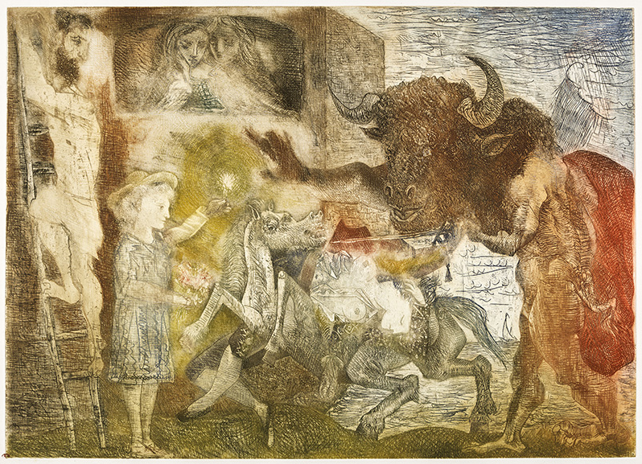 | 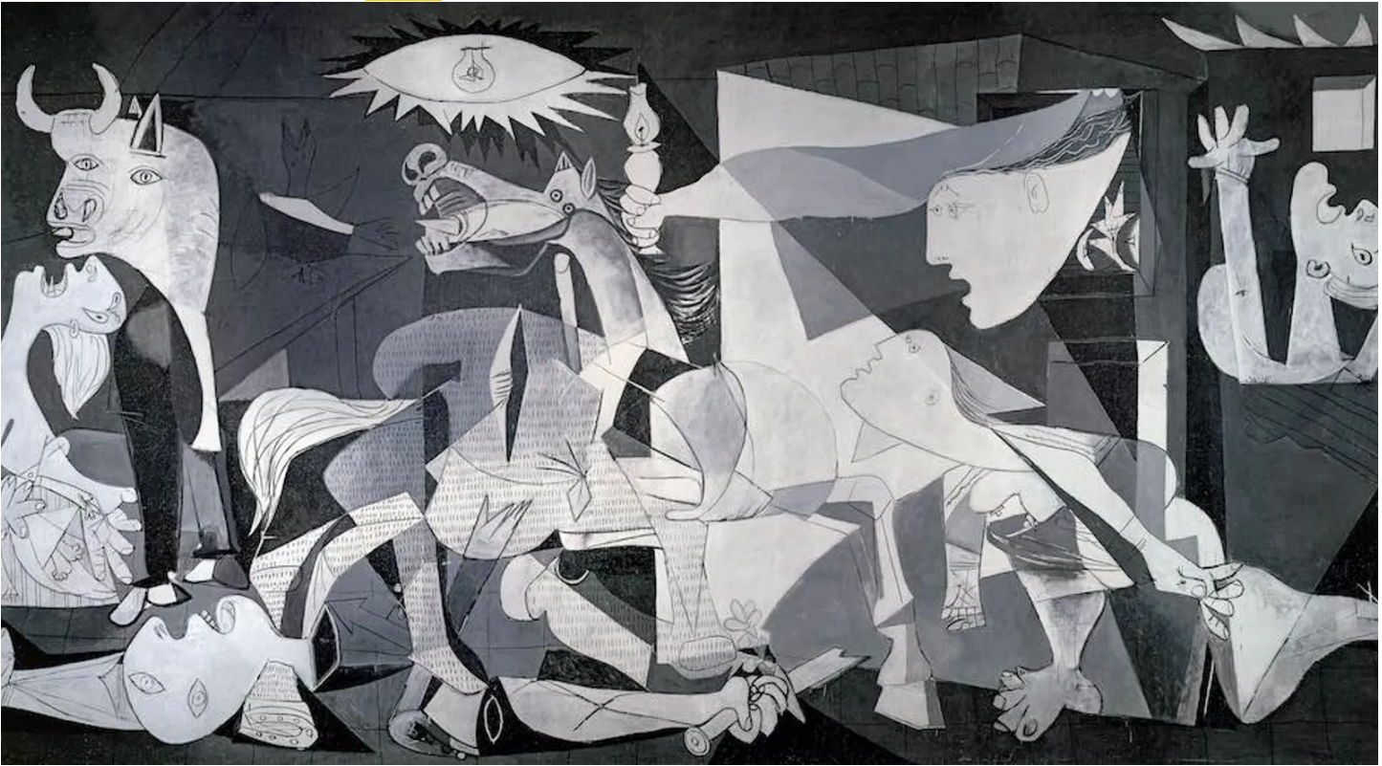

Si pas de travail interdisciplinaire, documents étudiés en classe de DNL histoire par groupes.

